   | Énoncé | Réponse | Jury
  1 | 8 × 4 =
  2 | 2 × 13 =
  3 | 57 + 13 =
  4 | 23 – 9 =
  5 | Le quart de 16 est
  6 | Le double de 50 est
  7 | Le chiffre des dixièmes de 432,71 est
  8 | 4×1000 + 3×100 + 2×1 =
  9 | Complète | 5 × ..…… = 30
  10 | Complète | 6 + …… = 20
   | Énoncé | Réponse | Jury
  11 | 4,8 + 2,3 =
  12 | 3 – 0,5 =
  13 | 0,5 + 0,5 + 0,5 + 0,5 =
  14 | Entoure le nombre égal à  23 dizaines et 4 unités
    23,4 | 234 | 27
  15 | 7 + 7 + 7 + 7 + 7 + 7 =
  16 | 12 est égal à | ……… × ………
  17 | Dans 200, combien y–a–t–il  de fois 50 ?
  18
    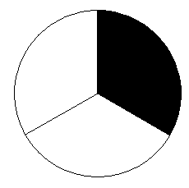 | Donne la fraction du disque qui est grisée.
  19 | 27 ÷ 9 =
  20 | 2 ananas coûtent 1 € .  Quel est le prix de 6 ananas ? | ……… €

 |   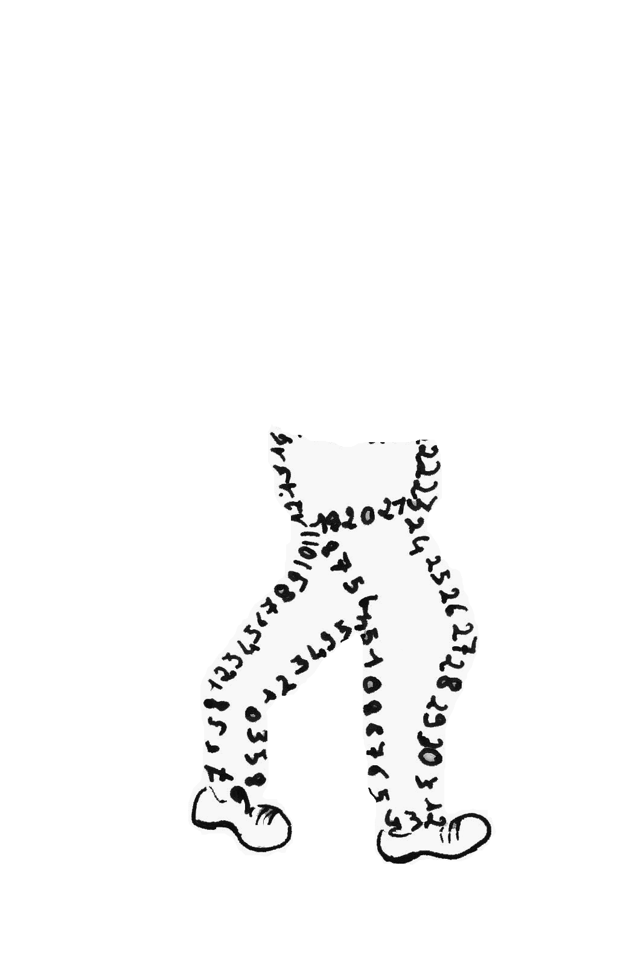  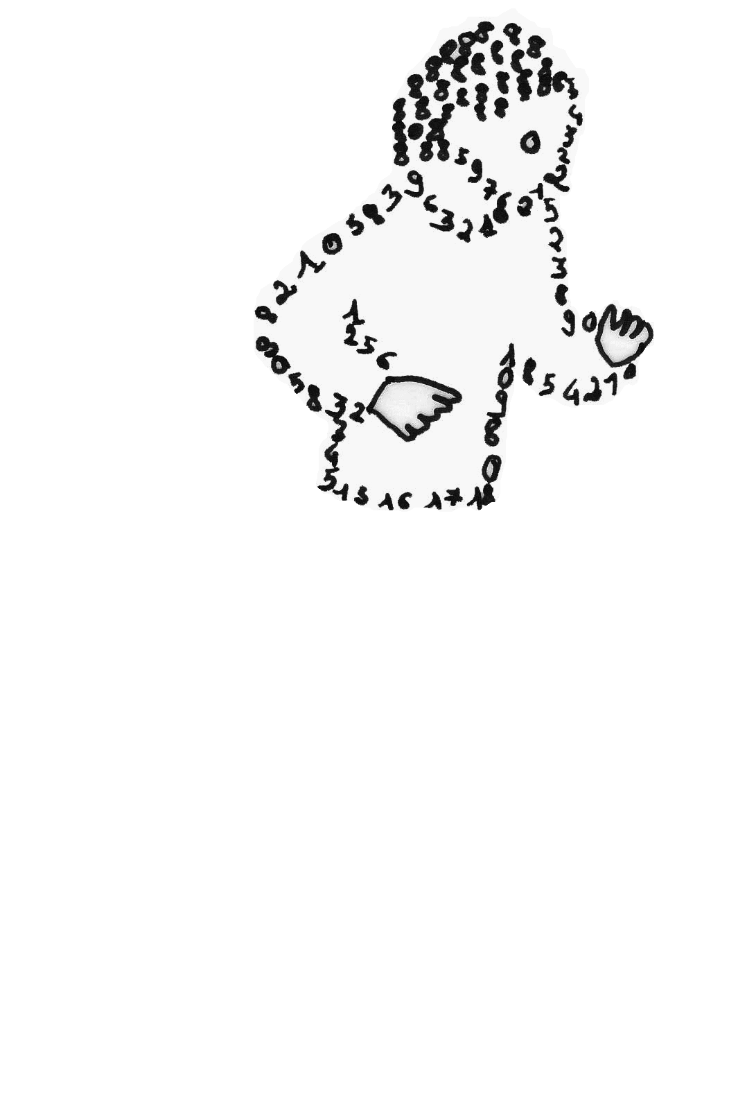  La course aux nombres  π π  dans les établissements de l'A E F E  A vos maths ... Prêts ? Calculez !  Entraînement : …………………… 2012
   | Énoncé | Réponse | Jury
  21 | (3 × 8) + (2 × 2) =
  22 | Le chiffre des unités de 16 × 23 est
  23
     | Donne la fraction du carré qui est grisée.
  24 | 2 h 15 min est égal à | ……… min
  25 | 1,5 h est égal à | ……… min
  26
    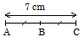 | Calcule AB.
  27
    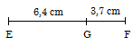 | Calcule EF.
  28 | Le périmètre d’un carré de côté 3 est
  29 | 27 cm est égal à | ……… m
  30 | 5 L est égal à | ……… dL
  Nom :…................................................. |  | Prénom :.................................................
  Classe : 6e…… | Établissement : |  | Note : …............/30
  ● L'épreuve comporte 30 questions. Les calculatrices sont interdites.
  ● Durée : 7 minutes.
  ● Écrire votre nom, prénom et classe sur cette feuille et attendre le signal de départ.

